H. AYUNTAMIENTO CONSTITUCIONAL DE IXTLAHUACAN DEL RIO, JALISCO (2018-2021)
REGISTRO DE PATRIMONIO MUNICIPAL
TARJETA DE RESGUARDO
NOMBRE DEL RESGUARDANTE: MA REFUGIO SANCHEZ ESQUEDA FECHA: 30 DE JUNIO 2020
PUESTO: RECEPCIÓN DEPENDENCIA: H. AYUNTAMIENTO DE IXTLAHUACAN DEL RIO, JALISCO
BIENES ASIGNADOS
NUMERO DE INVENTARIO | DESCRIPCION | NUMERO DE SERIE | CONDICION FISICA ACTUAL | OBSERVACIONES | VALOR
01 | Escritorio de madera color amarillo |  | Bueno |  | 2,500
02 | Silla con tubular negro y tapicería azul |  | Bueno |  | 150
03 | Mesa con tubular negro, cubierta blanca y con vidrio |  | Bueno |  | 1,500
04 | Silla con tubular negro y tapicería negra |  | Bueno |  | 430
05 | Silla con tubular negro y tapicería azul |  | Bueno |  | 150
06 | Cesto de basura grande de plástico color azul |  | Bueno |  | 20
07 | Sillón mediano de piel sintética, color café |  | Bueno |  | 1,600
08 | Banco de piel sintética, color café |  | Bueno |  | 800
09 | Silla tubular negro y tapicería azul |  | bueno |  | 150

___________________________________________ ____________________________________________
NOMBRE Y FIRMA DEL RESGUARDANTE NOMBRE Y FIRMA DE LA COORDINADOR

NUMERO DE INVENTARIO | FOTOS | NUMERO DE INVENTARIO | FOTOS | NUMERO DE INVENTARIO | FOTOS
01 | 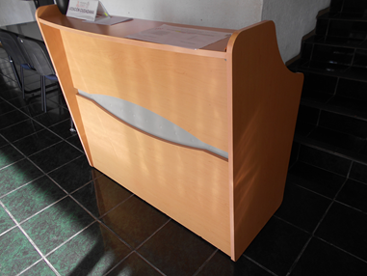 | 02 | 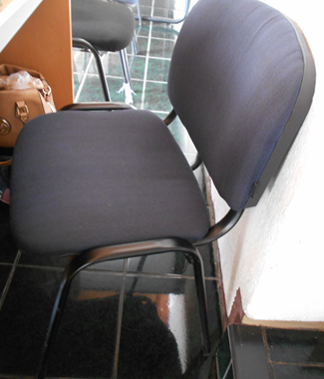 | 03 | 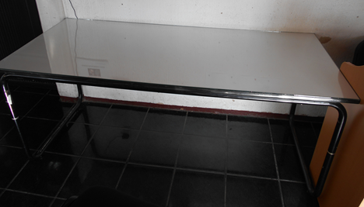
04 | 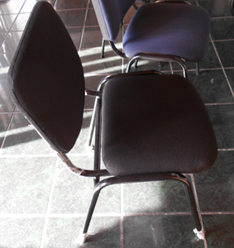 | 05 | 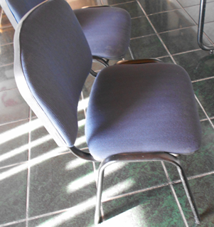 | 06
07 | 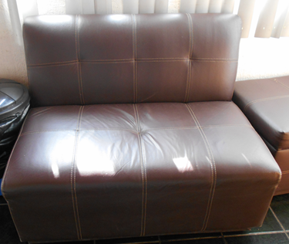 | 08 | 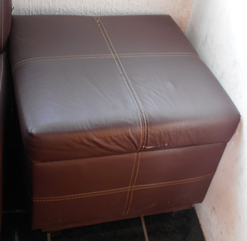 | 09 | 